L’ÉDUCATION MUSICALE
2021/2022

1. Présentation du groupe Arts et Culture 31

Le groupe est composé de 6 conseillers pédagogiques à vocation départementale :
- Arts Plastiques : 2 (Marie-Françoise Archen et Valérie Simoulin)
- Danse : 1 (Catherine Feybesse)
- Education musicale : 3 (Karine Manet-Robert / Eric Marilleau / Sabine Morié)
Il est piloté par l’IEN : Sylvie Estivals (IEN Muret HG11) et Marie-Noëlle Christophe (IEN Portet HG14)

Adresses CPD sur le site Arts et culture : https://edu1d.ac-toulouse.fr/politique-educative-31/arts-et-cultures/

CPEM référents
CIRCONSCRIPTIONS | CPEM | CONTACT
HG1 / HG2 / HG6 / HG7 / HG8 / HG9 / HG10 / HG24 | Karine Manet-Robert | Karine.Robert2@ac-toulouse.fr  06 98 04 39 46
HG3 / HG4 / HG5 / HG17 / HG18 / HG19 / HG23 / HG26 | Sabine Morié | Sabine.Morie@ac-toulouse.fr  06 72 09 64 46
HG11 / HG12 / HG13 / HG14 / HG15 / HG16 / HG25 | Éric Marilleau | eric.marilleau@ac-toulouse.fr  06 89 16 00 51

2. Rôle des conseillers pédagogiques en éducation musicale (CPEM)

Personnes ressources en éducation musicale dont l’une des missions est l’accompagnement des enseignants :

- Formation:
  - Animations pédagogiques départementales (chant, écoute et pratiques rythmiques, préparation aux concerts éducatifs, tous cycles)
Inscription au PDF sur GAIA obligatoire.
  - Accompagnement pédagogique sur les dispositifs de chant choral, aide à la mise en place et suivi de projets :
    - Projets d’équipe en lien avec le projet d’école : mise en place de chorales de niveau, de cycle ou d’école, projet de création musicale, parcours artistiques croisés…
    - Projets en partenariat avec un artiste, une structure, adossés à un lieu culturel ou liés à un évènement musical (festival, concert…)
    - Projets en liaison CM2/6ème : en partenariat avec le conseil départemental (Parcours : Jazz au collège, L’Orchestre de Chambre au collège), autour de répertoires communs : Gospel, Occitan, Irlandais…
    - Projets liés à un dispositif particulier : Ecoles qui chantent, 1,2,3 chantons, Chorales aux Mazades (REP, REP+ Toulouse), Printemps des poètes…

- Mise à disposition de ressources
  - À la demande des enseignants tout au long de l’année : répertoires (chansons, autour d’un thème, contes musicaux…), extraits musicaux via des liens de téléchargement.
  - Pour la rentrée en musique, la fête de la musique, la semaine « un jour, une pratique ! »…

3. Actions en chant choral (dispositifs pour les élèves, formation pour les enseignants)

- Écoles qui chantent
Dispositif départemental de chant choral en partenariat avec les Jeunesses Musicales de France 31 (JMFrance31), financé par la DSDEN et CANOPE.
Permet à 4 classes de C2 et 4 classes de C3 de chanter un répertoire commun (7 à 8 chants par cycle) accompagné par un/des musicien(s) dans un lieu de concert. 2 répétitions (mars et mai) + 1 concert en mai/juin devant les familles hors temps scolaire. Les enseignants dirigent les chants.
Un accompagnement pédagogique et un suivi dans les classes sont proposés par le CPEM.
En 2022, 9 ou 10 concerts sont prévus en fonction des inscriptions : Théâtre des Mazades Toulouse (x2), St Orens, Ramonville, St Jean, Fonsorbes, Colomiers, Mane et St Gaudens (liste non exhaustive)
Nécessite la prise en charge de 2 transports en bus.
Modalités d’inscription : Attention, les candidatures se font désormais via l’application ADAGE contacter le CPD musique référent de votre circonscription pour un accompagnement à la saisie si besoin.

- 1,2,3 chantons
Rencontres de chant choral entre écoles d’un même secteur géographique ; proposition de répertoire par les CPEM, + répertoire de la classe ; un chant commun à interpréter restitution avril/mai sur temps scolaire. Les chants sont chantés a capella ou avec les playbacks. Un accompagnement et un suivi dans les classes sont proposés par le CPEM.
Modalités d’inscription : Une information sera envoyée par les circonscriptions concernées à la rentrée.

- Liaisons écoles/collège
Si vous souhaitez travailler avec le professeur de musique du collège de votre bassin, un répertoire peut être proposé pour une rencontre chorale entre 2 à 3 classes de CM et une classe de collège. (Gospel, Occitan, Irlandais …).
S’adresser au CPD musique référent.

- Stage chant choral
« Voix en scène » : expression vocale, scénique et corporelle samedi 4 décembre de 9h à 17h à l’école Rangueil à Toulouse avec Jessie Brenac Litzinger (musicienne intervenante, chef de chœur).
Modalités d’inscription : Inscription au PDF sur GAIA obligatoire. (pour 25 enseignant(e)s de tout le département)

4. Concerts pour les élèves, journées découvertes pour les enseignants

- Jeunesses Musicales de France (JM France)
Les JM France proposent chaque année une programmation de spectacles musicaux de qualité (de la GS au CM2)
Nous vous invitons à consulter leur site : http://www.jmftoulouse.fr/

- Théâtre et Orchestre du Capitole
Le service éducatif du théâtre et de l’orchestre du Capitole propose un programme d’actions éducatives qui s’appuie sur la programmation (opéras, ballets, récitals, concerts) sur le patrimoine (théâtre), les métiers du spectacle…
Si vous souhaitez monter un projet en partenariat, vous pouvez contacter Valérie Mazarguil du service éducatif du Capitole : valerie.mazarguil@capitole.toulouse.fr
Le dossier des actions éducatives sera envoyé dans les écoles dès la pré-rentrée.

ATTENTION ! À partir de la rentrée 2021, les concerts éducatifs deviennent payants (3,50 € / élève).
Réservation par téléphone ou par correspondance auprès du service des collectivités :
Le Théâtre du Capitole, service des collectivités BP 41408- 31014 Toulouse cedex 6
Tél : 05 62 27 62 25 ce.groupes@capitole.toulouse.fr

Concerts éducatifs à la Halle aux grains

  - CP/CE1 : Ondin et la petite sirène : jeudi 18 novembre 2021 (formation :13/10/21 PDF)
  - CE2/CM1/CM2 : Même pas peur ! : jeudi 27 janvier 2022 (formation : 08/12/21 PDF)
  - MS/GS : Eva pas à pas: jeudi 14 avril 2022 (formation : 9/03/22 PDF)

- « Journées découvertes » en partenariat avec le Théâtre et l’Orchestre du Capitole :
« Un samedi au Théâtre du Capitole » samedi 11 décembre 2021
« Un samedi avec l’Orchestre du Capitole » samedi 14 mai 2022
Inscription au PDF sur GAIA obligatoire. (pour 35 enseignant(e)s de tout le département)

5. Rentrée en musique : 5ème édition

https://padlet.com/CPEM31/v5sdbvyn7x7k

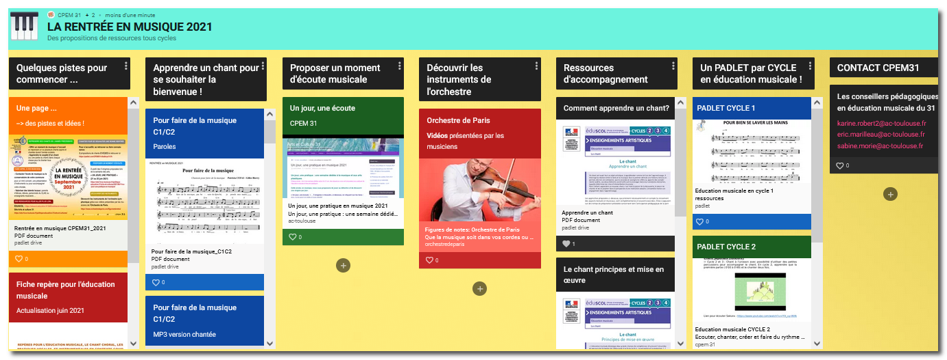

BONNE RENTRÉE !

